NÁVOD K INSTALACI A POUŽITÍ

Pokojový termostat FloorControl RT-01 D-230

Afriso spol. s r.o.

Komerční 520

251 01 Nupaky

+420 272 953 636

[info@afriso.cz](mailto:info@afriso.cz)

Varování!

Práci na elektrických zařízeních smí provádět pouze proškolený

elektrikář.

Síťové napětí (AC 230 V) může způsobit vážné zranění nebo smrt

Zabraňte kontaktu zařízení s vodou.

Při montáži odpojte zařízení ze sítě.

Na zařízení neprovádějte žádné úpravy

Popis zařízení

Programovatelný termostat FloorControl RT-05 je kompaktní zařízení s displejem, které umožňuje přesné programování teploty v místnosti nebo místnostech v závislosti na dni a čase. Použití FloorControl RT-05 v místnosti zajišťuje tepelnou pohodu a snižuje zbytečné tepelné ztráty. Termostat RT-05 je k dispozici ve dvou verzích: bateriový (2xAAA) a napájený pomocí síťového napětí 230 V AC. Pokojový termostat je určen k připojení k řídicí desce podlahového vytápění FloorControl WB-01 D-8 určené k ovládání systému podlahového vytápění. Programovatelný pokojový termostat FloorControl RT-05 je určen k ovládání topných nebo chladících zařízení, jako je plynový nebo elektrický kotel.

Termostat se skládá z hlavní části s displejem a zadní části pro montáž do standartní elektroinstalační krabice. Zadní část lze odpojit otočením proti směru hodinových ručiček (šipka OPEN). Znovu připojení zadní části zasunutím do hlavní části a uzamčení otočením ve směru hodinových ručiček (šipka CLOSE).

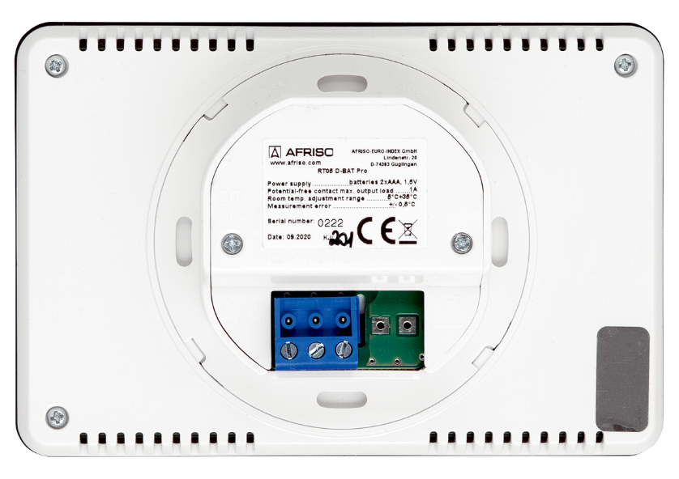

Směr otočení - odpojení

Směr otočení - připojení

Zadní část

Hlavní část

Kompatibilita

Programovatelný bateriový termostat FloorControl RT-05 (výr. č. 86020), lze připojit k oběma verzím řídícího panelu pro podlahové vytápění WB-01 D-8 (napájení 230 V AC – výr. č. 86013 nebo 24 V DC – výr. č. 86014)

Programovatelný termostat FloorControl RT-05 napájený síťovým napětím 230 V AC (výr. č. 86019), lze připojit pouze k panelu napájenému 230 V AC (výr. č. 86013)

Funkce

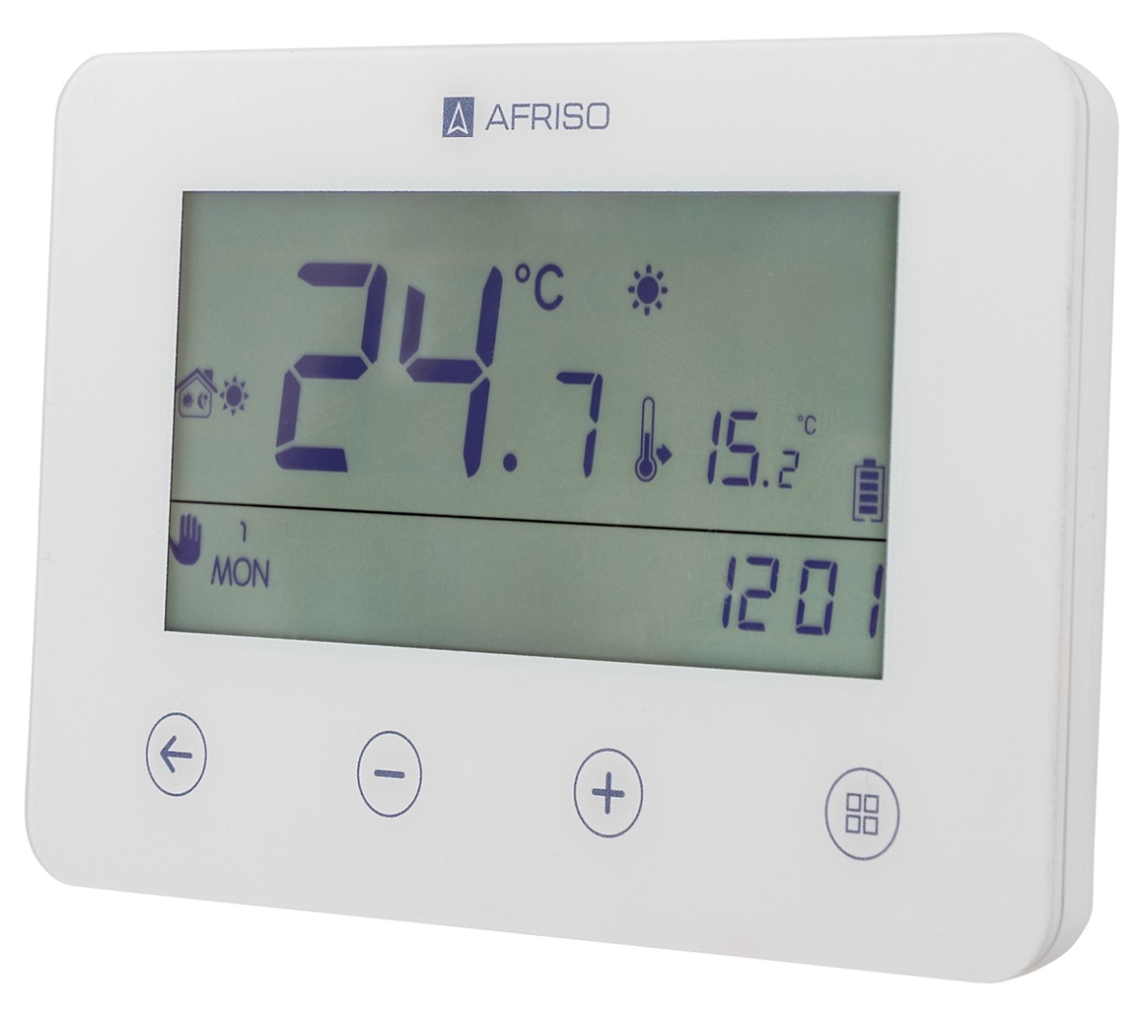

1. **Dotykové tlačítko** 

Stisknutím tlačítka se aktivuje *týdenní režim* nebo *denní / noční* režim. Po vstupu do MENU se tlačítko používá k potvrzení nastavení a návratu na hlavní

obrazovku.

2. **Dotykové tlačítko** 

Stisknutím tlačítka dojde k přechodu do *manuálního režimu* a snížení

přednastavené teploty. Po vstupu do MENU se tlačítko používá ke změně

nastavení jednotlivých parametrů.

3. **Dotykové tlačítko** 

Stisknutím tlačítka dojde k přechodu do *manuálního režimu* a zvýšení

přednastavené teploty. Po vstupu do MENU se tlačítko používá ke změně

nastavení jednotlivých parametrů.

4. **Dotykové tlačítko** 

Podržení tlačítka způsobí vstup do MENU. Při editaci parametrů

stisknutím tlačítka  potvrdíte provedené změny a přejdete k úpravě dalšího

parametru.

Rozměry

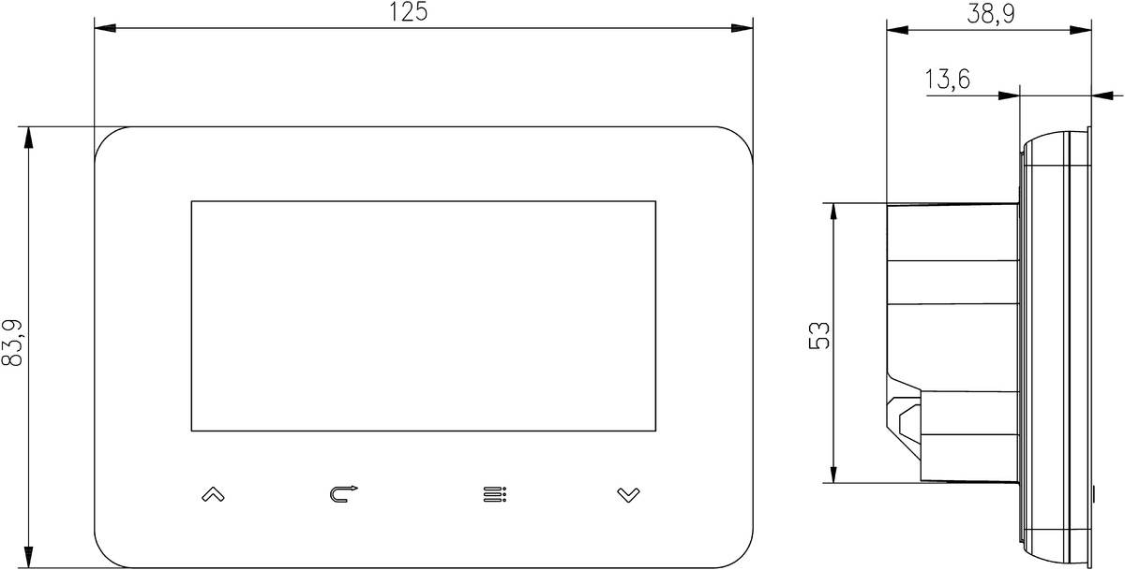

Provoz

Programovatelný pokojový termostat FloorControl RT-05 je navržen tak, aby udržoval nastavenou teplotu v místnosti. Když teplota v místnosti klesne pod naprogramovanou, termostat rozepne kontakt a vyšle signál do topného zařízení nebo do svorkovnice FloorControl, aby se zvýšil. V režimu chlazení je situace opačná, když teplota v místnosti stoupne nad naprogramovanou, termostat sepne kontakt a vysílá signál do chladicího zařízení, aby ji snížil.

Software termostatu umožňuje pracovat v následujících režimech:

- **týdenní režim** 🡪 řízení se řídí naprogramovaným týdenním plánem

- **denní/noční režim** 🡪 pracuje v denním/ nočním programu

- **manuální režim** 🡪 udržuje konstantní přednastavenou teplotu v místnosti

Verze

Termostaty FloorControl RT05 jsou k dispozici ve dvou verzích.

1) Programovatelný pokojový termostat FloorControl RT-05 pro lištu WB-01 D-8

24/230, napájený z baterie (výr. č. 86020) 🡪 na obrázku vlevo.

2) Programovatelný pokojový termostat FloorControl RT-05 pro svorkovnici WB-01 D-8

230, napájený ze sítě 230 V AC (výr. č. 86019) 🡪 na obrázku vpravo.

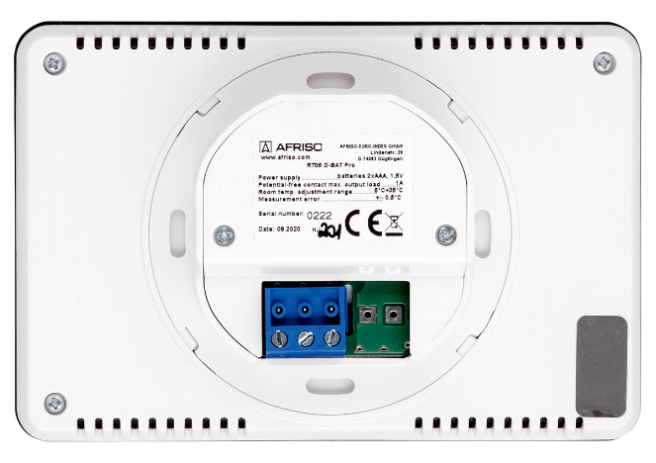 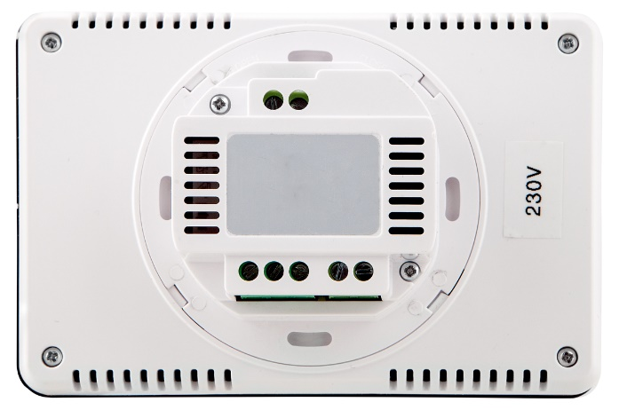

RT-05 bateriový RT-05 napájený 230 V

Příklad aplikačního schématu

Programovatelný pokojový termostat FloorControl RT-05

Ovládací panel FloorControl WB-01 D-8-24

Pokojové termostaty FloorControl RT-01

Pokojový termostat TA3

Termoelektrické pohony TSA-02 FO

Polyamidové rozdělovače ProCalida EF1 pro povrchové vytápění a chlazení

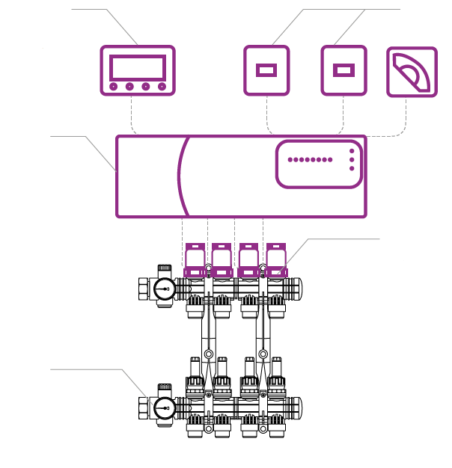

Návod k montáži

DODĚLAT OD TUD – str. 12 pdf

Montáž na zeď

Umístění musí být vhodně zvoleno, jelikož termostat není odolný vůči povětrnostním vlivům. Termostat RT-01 je určen k montáži na zeď pomocí standartní elektroinstalační krabice o průměru 60 mm. Termostat je ke krabici připevněn montážními otvory (A) v zadní čísti krytu. Pro snadnou montáž je vhodné oddělit hlavní část termostatu od zadní části mírným stisknutím západky (B) ve spodní části.

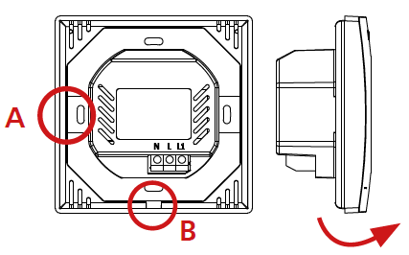

Rozměry a elektrické připojení ke svorkovnici WB-01 D-230

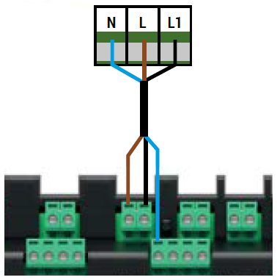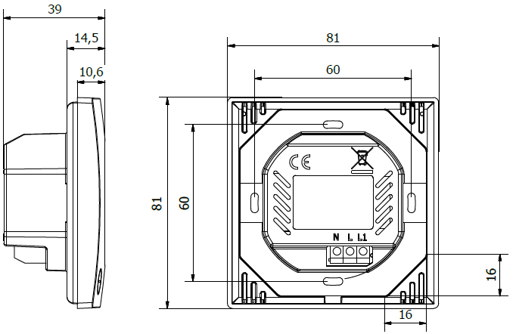

Obsluha

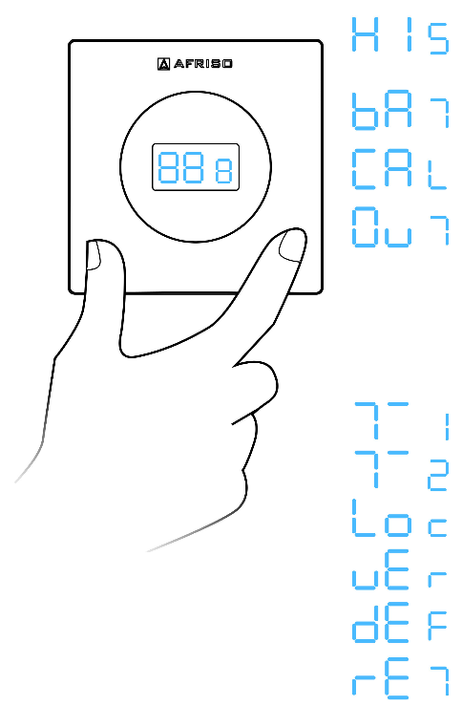

**Hystereze** – maximální povolená odchylka od nastavené teploty. Hystereze má zabraňovat nežádoucímu spínání systému při malém teplotním výkyvu. Lze ji nastavit v rozsahu 0,2 – 4 °C.

**Stav baterie.**

**Kalibrace senzoru.** Kompenzace by měla být provedena, pokud se pokojová teplota měřená snímačem RT01 výrazně liší od skutečné pokojové teploty

**Přepínání** mezi režimem vytápění  a chlazení .

Režim vytápění:  svítí – pokud je vyžadováno vytápění

není zobrazeno – pokud je místnost vytápěna



Režim chlazení:  bliká – pokud je nutné chlazení

není zobrazeno – pokud je místnost chlazena



Nastavení minimální teploty, kterou lze na termostatu nastavit.

Nastavení maximální teploty, kterou lze na termostatu nastavit.

Zámek.

Verze softwaru.

Obnovení továrního nastavení.

Opuštění nabídky MENU.

Pro vstup do MENU dlouze stiskněte „+„ a „-„

Technická data

**Parametr/část Hodnota/popis**

Rozměry (š x v x h) 81 x 82 x 39 mm

Provozní teplota 5 – 50 °C

Rozsah nastavení teplot 5 – 35 °C

Chyba senzoru ± 0,5 °C

Napájení 230 V AC

Spotřeba energie max 0,5 W

Kontakt 1 A/250 V AC

Typ přívodu 3 x 0,5 mm2

Likvidace

 1. Odpojte napájení.

2. Demontujte zařízení.

3. V zájmu ochrany životního prostředí nesmí být zařízení, které je mimo

provoz, zlikvidováno spolu s netříděným odpadem.

Termostaty jsou vyrobeny z materiálů, které je možné recyklovat.

Záruka

Výrobce poskytuje na zařízení záruku 36 měsíců od data zakoupení u společnosti AFRISO spol. s r.o.. Záruka zaniká v důsledku neoprávněných úprav nebo instalace, které nejsou v souladu s tímto návodem.

Spokojenost zákazníka

Pro AFRISO spol. s r.o. je spokojenost zákazníků na prvním místě. Mate-li tedy jakékoliv dotazy, návrhy nebo problémy s výrobkem, kontaktujte nás přes e-mail: [info@afriso.cz](mailto:info@afriso.cz) nebo telefonicky: +420 272 953 636.